Сентябрь

«Месячник безопасности» с ГО и ЧС
Приглашались сотрудники МЧС
Проводилась беседа на тему: «Основные причины пожара», «Как действовать при пожаре»
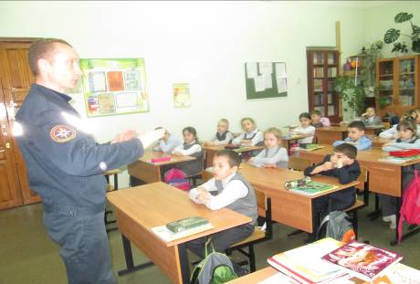
Учебная эвакуация «При возникновении пожара»
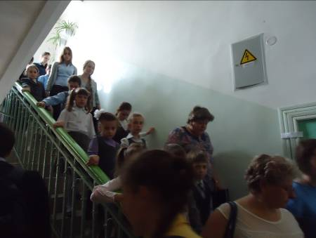

«Детям Подмосковья безопасность на дорогах»
Проведена беседа по правилам дорожного движения
«Мой путь от дома до школы»

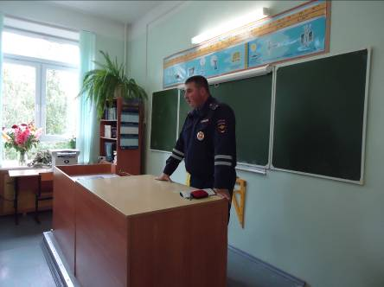
Октябрь
Занятия по ГО и ЧС с сотрудниками ОУ
Действие сотрудников в школе при возникновении ГО и ЧС
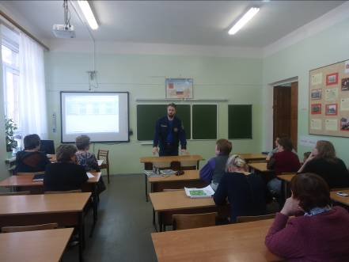

Безопасность на открытых водоёмах в период ледостава в зимний период
Приглашались сотрудники МЧС
«Несчастные случаи на воде и их причины»
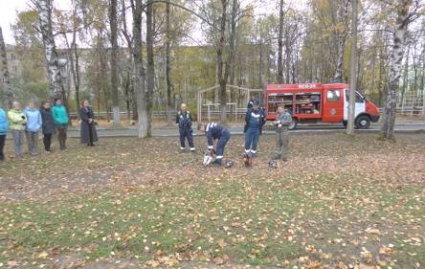

Ноябрь
Проведение бесед с учащимися о мерах пожарной безопасности
«Как защитить себя и свой дом от природного пожара»
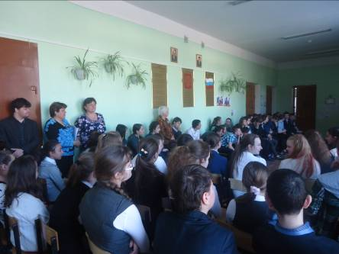

Декабрь
Инструктажи по правилам ПБ при использовании пиротехнических средств
Учебная эвакуация «При пожаре с места проведения новогодних мероприятий»

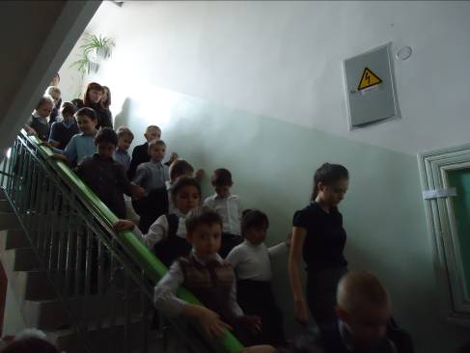
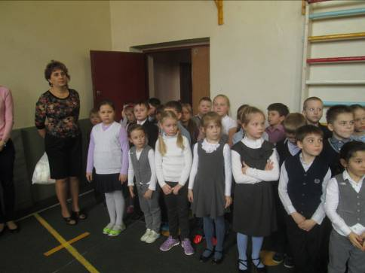

Январь
Профилактические по мероприятия по ПДД с использованием видео пособий
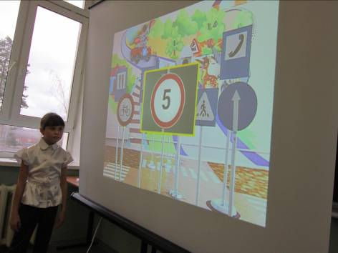
Февраль
Беседа на тему «Ты и дорога»
Приглашался сотрудник ГИБДД
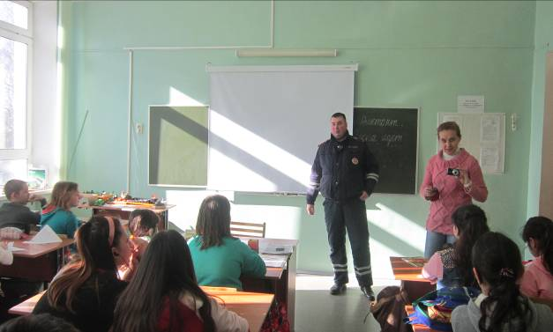

Март

Проведение профилактических мероприятий по предупреждению ДДТ
«Весенние каникулы»
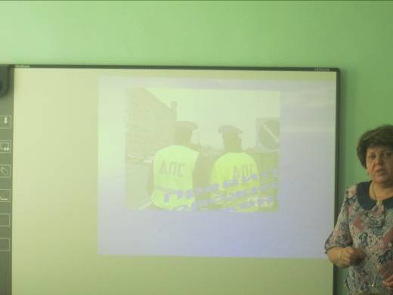
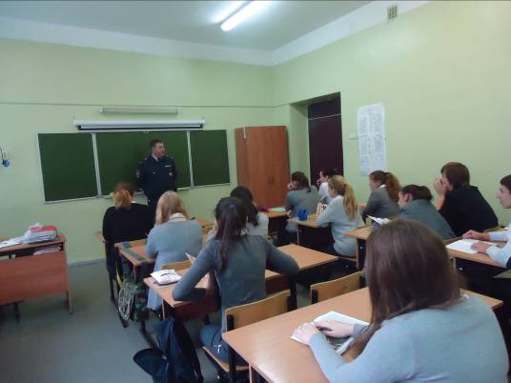

Апрель
Беседы по соблюдению ПБ при нахождении в населённых пунктах и в лесах
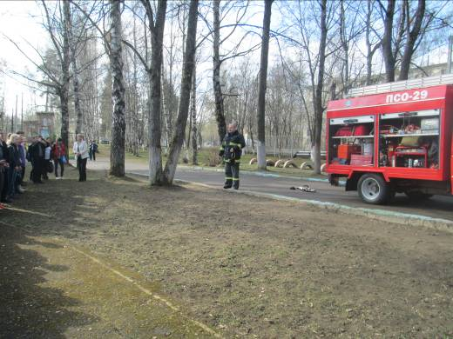
Учебная эвакуация при ГО и ЧС
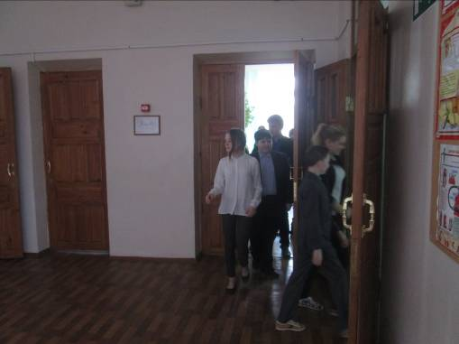

Май
Беседа с учащимися и родителями на тему велосипед, скутер на дороге.
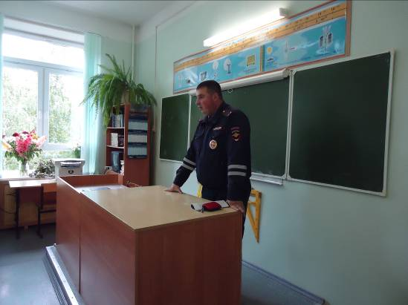
Учебная эвакуация при ГО и ЧС
Приглашались сотрудник ОМВД, сотрудники МЧС, мед. работник.
